
《信息系统集成与管理》
实习报告二

学 院： 遥感信息工程学院___ _____
班 级： 22F12 ______ ___ _
学 号： 2022302131030__________
姓 名： 贾羽佳______ ____
实习地点： 附三教学楼203____ ____
指导老师： 王华敏 _____ _____

2024 年 12 月 1 日
目录
一、实验目的 2
二、实验环境 2
三、项目介绍 2
1. 项目概述 2
2. 项目功能 3
（1）网页端 4
（2）客户端（app.py） 4
（3）服务端 4
四、部署方法 4
五、网页前端 6
1. 界面UI 6
2. 功能介绍 9
六、客户端命令行工具 12
七、服务端 18
1. 技术路线概述 18
2. 项目新建与相关配置修改 18
3. 准备model 18
4. DRF编程实现RESTful接口 19
八、测试 20
1. API接口测试 20
2. 资源模版 21
九、思考与总结 21

一、实验目的
本实验旨在深化学生对Web Service理论知识的理解与应用能力，通过设计并实现一个具体的Web应用，包括前后端的编写，来构建REST风格的Web API，服务于前端网页、以及各种API调用。通过实验过程，学生将熟悉REST架构风格的特点，掌握集合类资源的Web API设计方法，并学习如何以JSON格式进行数据表述；通过实际操作，学生将能够将理论知识与实践相结合，从而在实际开发中更好地应用Web Service技术。

二、实验环境
1. Pycharm Professional 2021.3.1
2. Python解释器3.10.11
3. Django框架5.1.3
4. mysql数据库8.0.36
5. MySQL Workbench 8.0 CE（mysql数据库可视化操作界面）

三、项目介绍

1. 项目概述
项目dace是一个基于python Django框架构建的Web应用程序（结构组织如下图1），专门用于采集和管理学生信息。项目采用清晰的目录结构，将核心应用逻辑封装在名为dace01的应用目录中，而项目级别的配置和入口点则位于主项目目录。
在主项目目录中，manage.py作为Django管理命令的入口，允许开发者执行数据库迁移、启动开发服务器等任务。settings.py文件包含了项目的关键配置，如数据库连接、中间件、静态文件设置等。urls.py定义了项目级别的URL路由，将请求分发到相应的视图或应用。asgi.py和wsgi.py分别提供了ASGI和WSGI服务器的配置，以支持异步和同步的Web请求处理。
dace01应用目录包含了应用的核心组件。models.py文件定义了Student模型，用于在数据库中存储学生的姓名、学号、邮箱、手机号码和爱好等信息。serializer.py中的StudentSerializer负责将Student模型实例转换为JSON格式，以便通过API传输，符合我们实习中要求的“collection+json”模式。views.py文件包含了StudentViewSet，是一个基于Django REST framework的视图集，提供了对学生信息的增删改查等操作。
位于dace01应用目录下的urls.py使用Django REST framework的路由器自动生成API路由，简化了API的创建过程。migrations目录存储了数据库迁移文件，其中0001_initial.py是创建Student模型表的初始迁移。
此外，项目根目录中的app.py文件是实习中要求的客户端，通过命令行的控制，用于对后台数据库中数据的增删改查等工作；sql文件夹下存放建立数据库的sql命令；而dace.doc文件则是本次实习的实习报告，其中包含项目的详细文档、使用指南和开发说明等。整个项目结构遵循Django的最佳实践，使得代码组织清晰，易于维护和扩展。
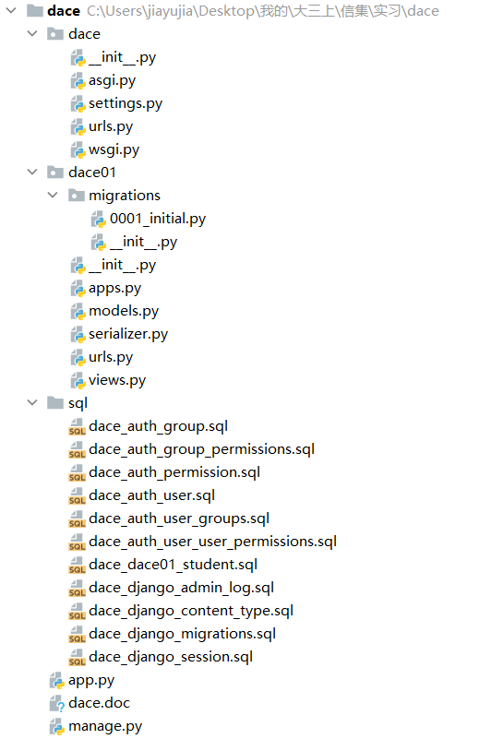
图1 dace的项目组织结构

2. 项目功能
这个项目包括网页端、客户端和服务端三个部分。网页端负责收集人员的基本资料，具体包括五项内容：姓名、学号、邮箱、手机号码和个人兴趣。在这些信息中，学号、邮箱和手机号码需要通过网页端进行格式校验，以确保它们符合特定的规则；而姓名和个人兴趣则在网页前端验证限制字符长度，姓名的字符数不超过8个中文字符，个人兴趣的字符数不超过32个中文字符。

（1）网页端
①信息收集：收集学生信息提交给服务端
②信息展示：展示已有信息
③信息验证：验证所填信息是否合乎规范
④信息查询：查询想要的数据展示在展示界面
⑤信息更新：对信息进行数据更新

（2）客户端（app.py）
①数据展示：罗列出mysql数据库中已有信息
②增添数据：增加一条学生信息数据，不允许缺省值
③删除数据：删除一条指定id的数据
④更新数据：对指定id的数据的某些字段进行更新
⑤更新id：更新数据库id为防止删除某条数据后id不从1开始连续自增
⑥帮助：展示App的帮助提示
⑦版本：展示与InfoManager相关的版本信息

（3）服务端
①API路由管理：定义清晰的路由系统，使用Django REST framework的路由器自动生成API端点，用于处理学生信息的增删改查请求。
②数据模型定义：定义了Student模型与数据库中的表结构相对应，用于存储学生的姓名、学号、邮箱、手机号码和爱好等信息。
③序列化与反序列化：将模型实例转换为JSON格式和将JSON数据转换为模型实例以便在API中传输和接收数据。
④视图集与CRUD操作：提供一个完整的CRUD接口，允许前端通过RESTful API与后端进行交互，实现学生信息的管理。
⑤数据库迁移：通过迁移文件管理数据库的变更，同步数据库结构与模型定义。

四、部署方法
①安装MySQL 8.0及以上版本（如果已有可跳过此步骤，如果低于此版本需完全卸载再安装最新版本）。
②启动MySQL服务（这个步骤不可或缺，每次使用前都要确保MySQL的服务已经开启，否则服务器无法连接mysql数据库）。
③打开MySQL Workbench 8.0 CE，以下面的信息登录mysql数据库如下图2（密码默认为123456，我设置的为152935，这个根据实际情况填写）。连接后，新建数据库dace，选项默认不需要改动。
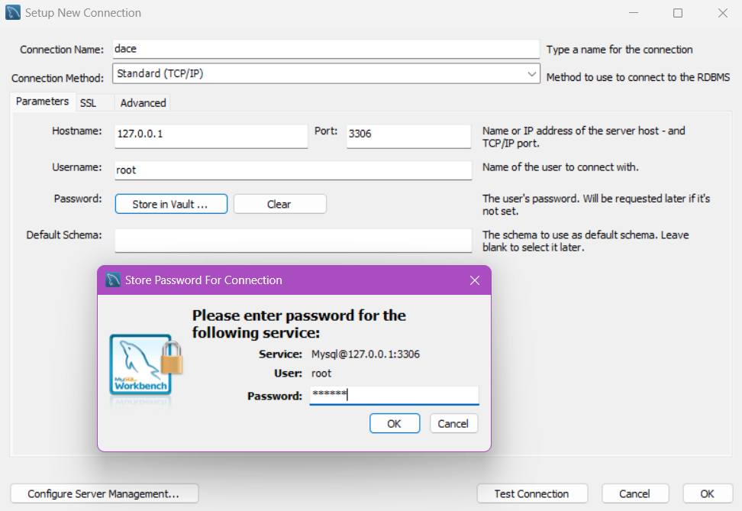
图2 连接mysql数据库
④打开cmd，输入pip install Django==5.1.3，在python解释器中安装Django。
⑤打开pycharm，打开项目，配置解释器为python 3.10.11，打开dace文件夹中的settings.py，修改DATABASES的配置信息如下图3。
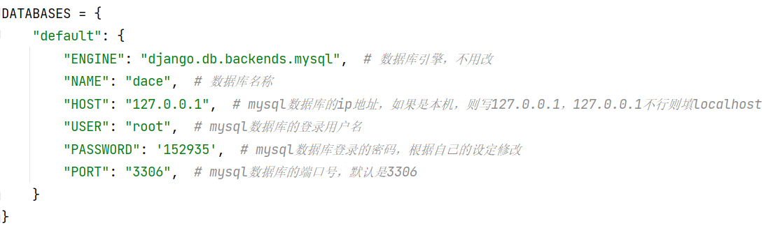
图3 修改项目数据库属性配置
⑥在pycharm终端中，首先输入“python manage.py migrate”进行数据迁移，把项目的数据库的表、字段在电脑中迁移过来便于使用；接着输入“python manage.py runserver”，成功运行服务器，此时访问下方链接http://127.0.0.1:8000/即可进入网页端（如下图4）；如果提示“no module named xxx”就输入“pip install xxx”一下（这里面需要科学上网或者换国内镜像源）再重新“python manage.py runserver”直到服务器启动即可。
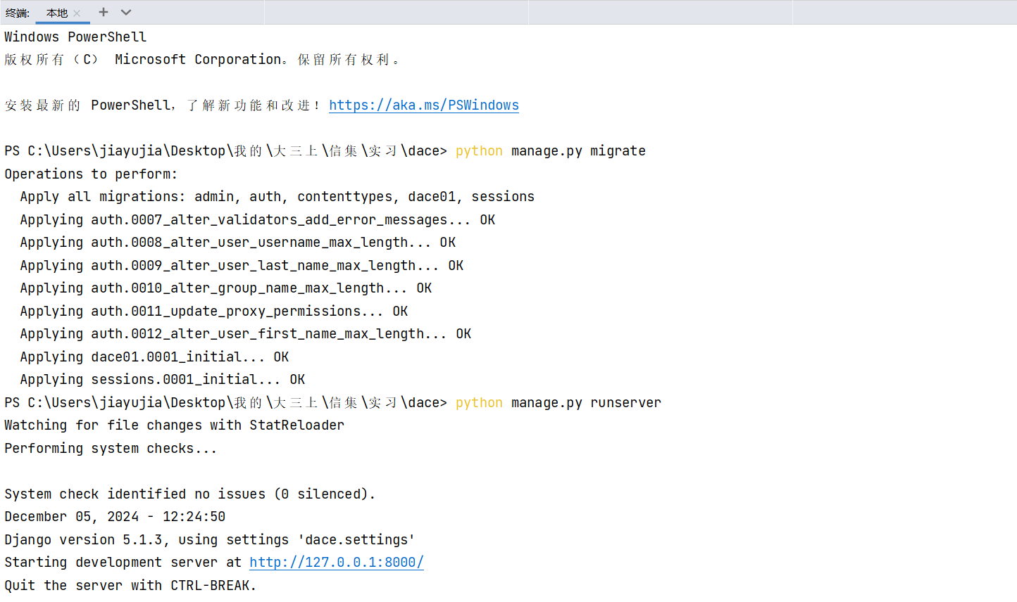
图4 数据库迁移、服务器运行
⑦在pycharm的此环境中，配置所有依赖库后，运行app.py，在命令行中对数据库进行相应的操作（详解操作方式见后文）

五、网页前端

1. 界面UI
Django REST framework（DRF）是一个强大的工具包，能够帮助我们基于Django框架构建Web API，能够利用框架内置函数完成前端框架的显示，节约了单独开发前端的时间。启动服务器后，在浏览器中访问http://127.0.0.1:8000/，得到下面的界面（如下图5），该页面展示了DRF的默认根视图，显示了一个简单的JSON响应，其中包含了一个链接到Student资源的URL，指向了Student模型的列表视图，允许客户端访问学生信息的集合；响应中还列出了网页允许的HTTP方法，如GET、HEAD和OPTIONS。GET方法用于请求资源，HEAD方法用于获取资源的元数据而不返回资源本身，而OPTIONS方法用于描述目标资源的通信选项；响应头中的Content-Type指定了返回内容的媒体类型为application/json，而Vary: Accept头部表明服务器会根据客户端请求的Accept头部来返回不同的内容类型。DRF的根视图作为一个API的导航点，允许客户快速找到并理解API的结构，通过这种方式，Django REST framework提供了一个清晰、直观且易于使用的API接口，使得前后端分离的开发模式更加高效。
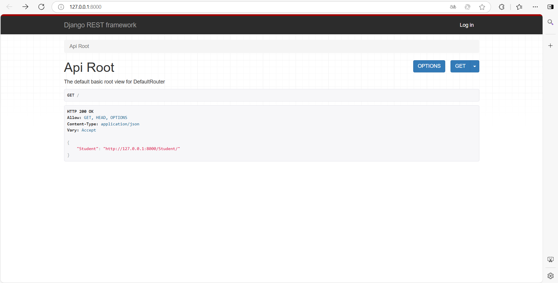
图5 默认根视图
点击http://127.0.0.1:8000/Student/，跳转学生信息采集界面（如下图6），该界面展示了一个针对Student资源的API端点。这个端点允许使用GET、POST、HEAD和OPTIONS等HTTP方法，禁止DELETE和UPDATE方法从而保护学生提交信息的安全性和不可修改性（这两个API接口已设计但不对网页端暴露），其中GET方法被用来检索学生信息，并返回了一个包含学生姓名、学号、邮箱、手机号码和爱好的JSON对象。POST方法则用于提交新的学生信息，这可以通过在下方的HTML表单中填写相应的字段并通过POST请求发送到服务器来实现。页面初始化后在Student视图中也可以看到当前所有已提交的学生信息，便于方便我们理解RESTFUL风格的API设计和查看资源的collection+json组织方式。StudentViewSet视图集处理与学生资源相关的所有请求，而路由器则负责将URL路径与视图集关联起来。这种设计模式使得API的开发和维护变得简洁且高效，所有资源的变化都会在提交表单刷新后显示出来，给予用户反馈。
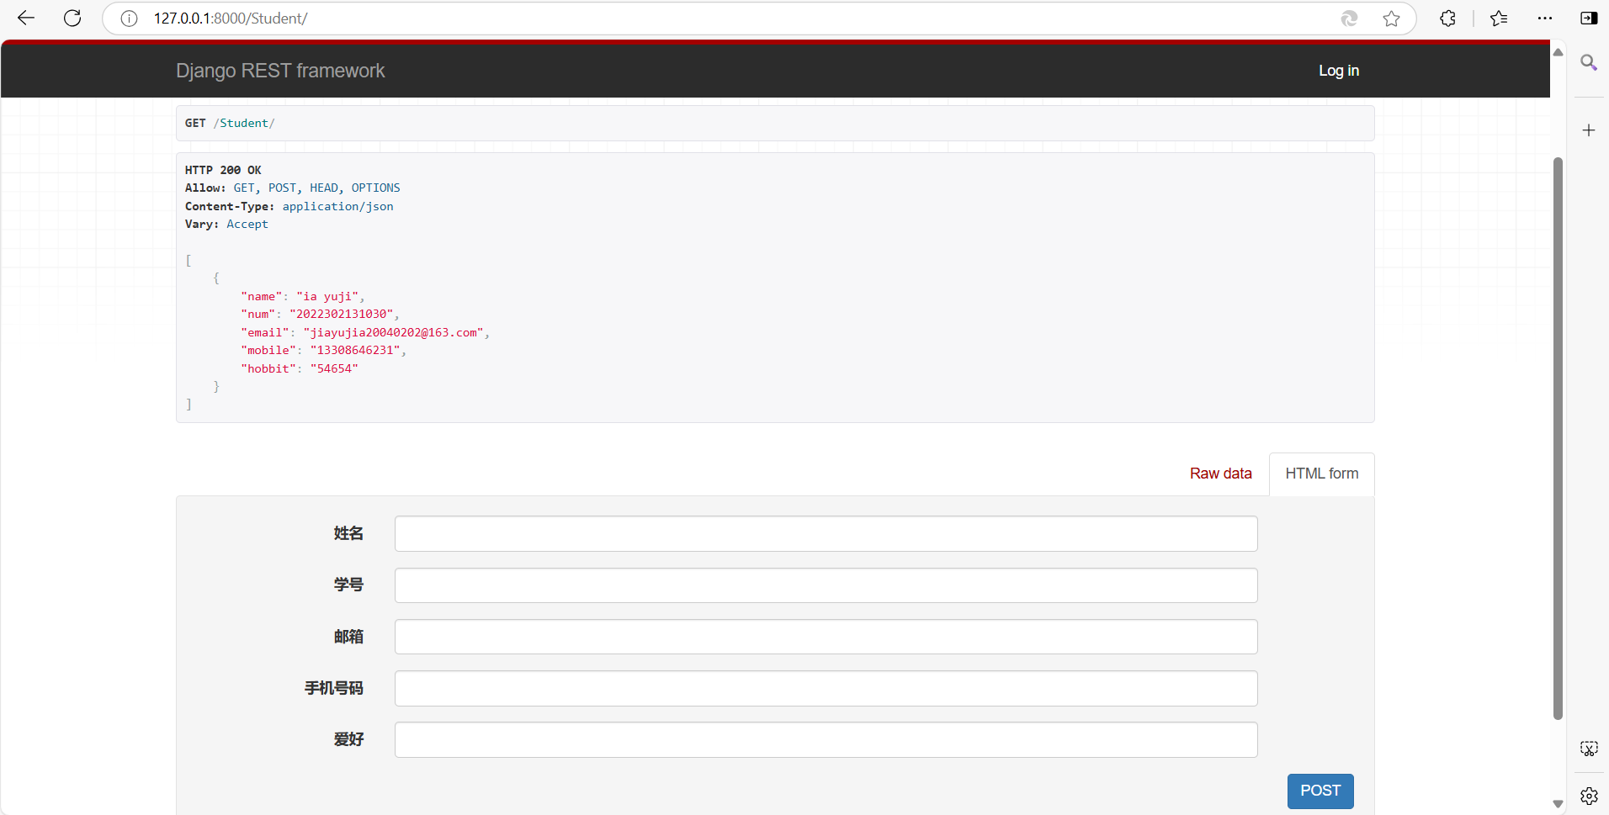
图6 Student视图及提交页面
在浏览器搜索框输入http://127.0.0.1:8000/Student/x跳转到表示id为x的学生界面（如下图7），此页面中Django REST framework展示了一个针对单个学生实例和操作的详细页面。这个页面允许使用GET、PUT、PATCH、DELETE、HEAD和OPTIONS等HTTP方法，其中GET方法被用来检索特定学生的信息，并返回了一个包含学生姓名、学号、邮箱、手机号码和爱好的JSON对象，是随浏览器对服务器资源的请求自动触发的。PUT方法通常用于更新整个资源，而PATCH方法用于部分更新资源。DELETE方法用于删除该学生记录，HEAD方法用于获取资源的元数据，OPTIONS方法用于描述目标资源的通信选项。页面下方的HTML表单允许用户通过PUT方法更新学生信息。
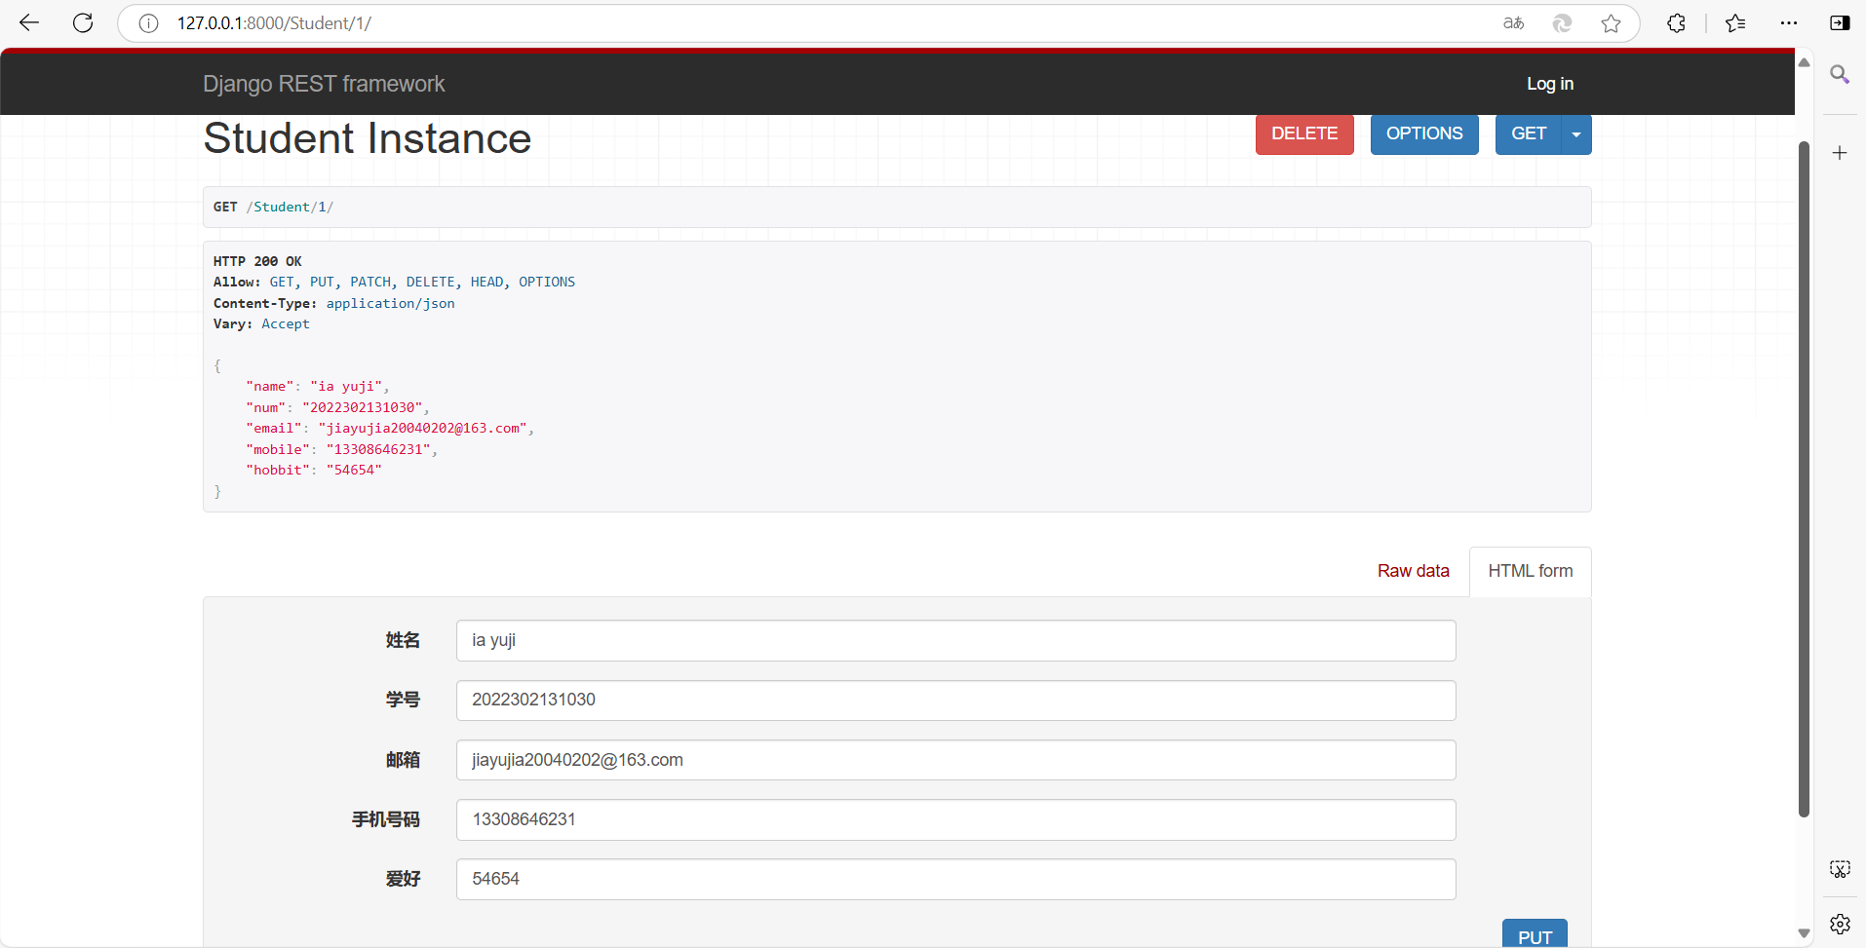
图7 具体某学生的视图及信息修改界面

2. 功能介绍
在Student表单中输入对应的提交信息，点击POST，前端页面会自行匹配用户输入的内容是否符合要求，符合要求（如下图8）就以json+collection的集合方式提交到后端，后端放入数据库中对前端发送反馈，前端接受反馈自动刷新页面，显示出用户刚刚提交的信息（如下图9）；如果用户的提交不符合要求，网页端自动做出正则匹配判断，在不符合提交规范的输入框下和上方的资源显示中作出反馈提示（如下图10），匹配规则如下：
①姓名不超过8个字符且不能为空（中文和英文不限制）
②学号为13位数字且不能为空
③手机小于等于11位数字且不能为空（电话号码都是小于等于11位，包括移动和固定电话）
④邮箱认为不能为空，数据库中自动限制为254字符长度
⑤兴趣不超过32个字符且不能为空（中文和英文不限制）
修改后重新提交符合规范的信息又会显示如图8的页面信息，此时可填写新的信息。
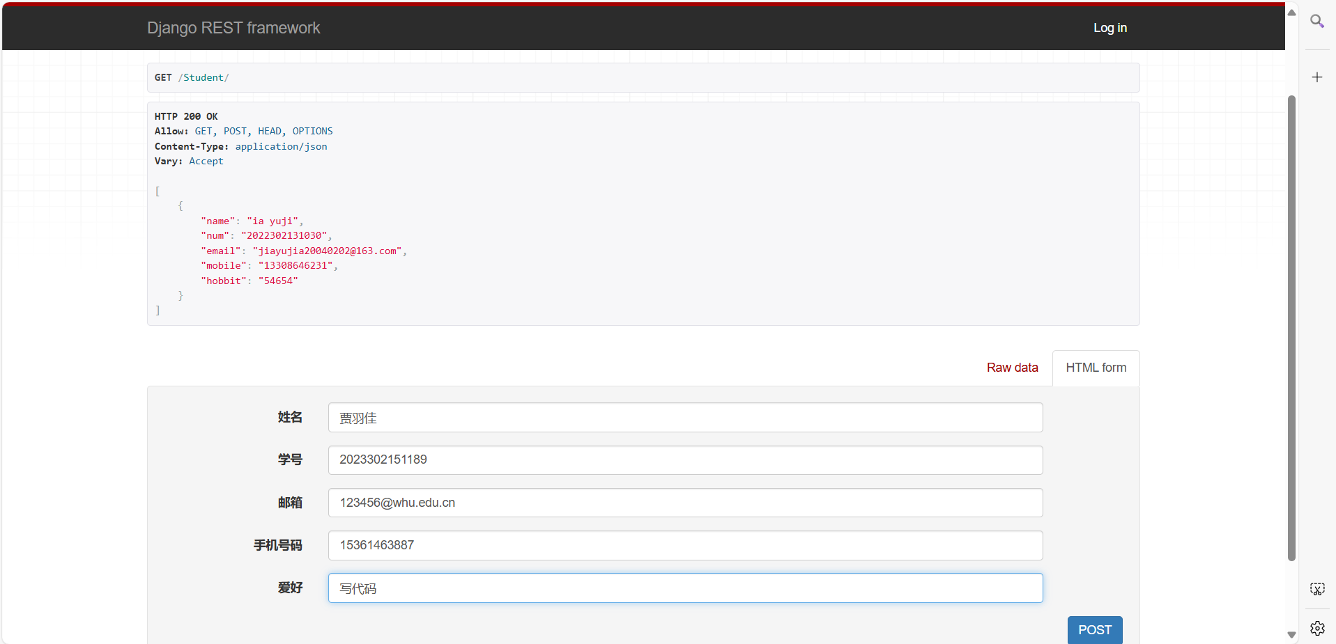
图8 POST方法提交符合要求的信息表单
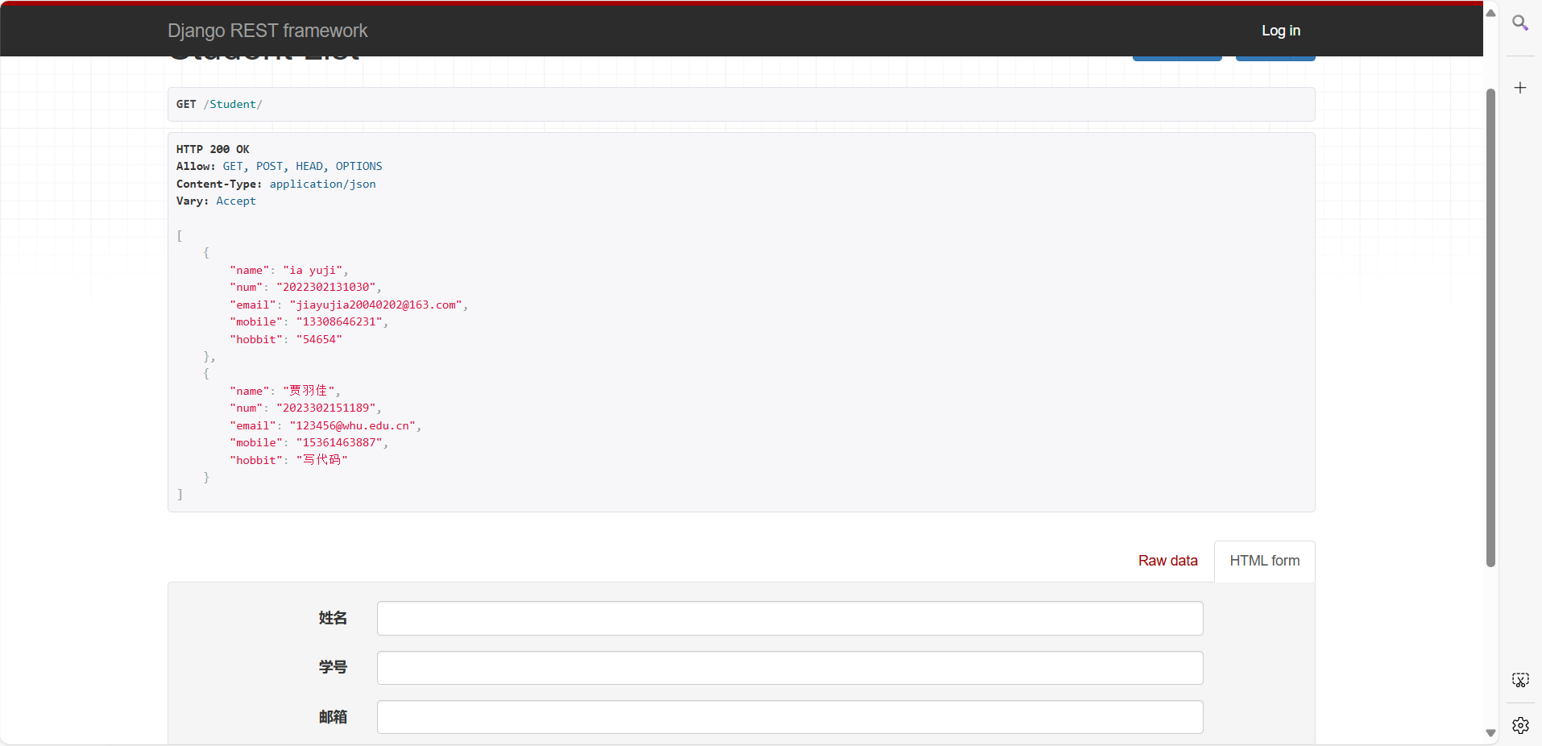
图9 成功提交后更新资源显示
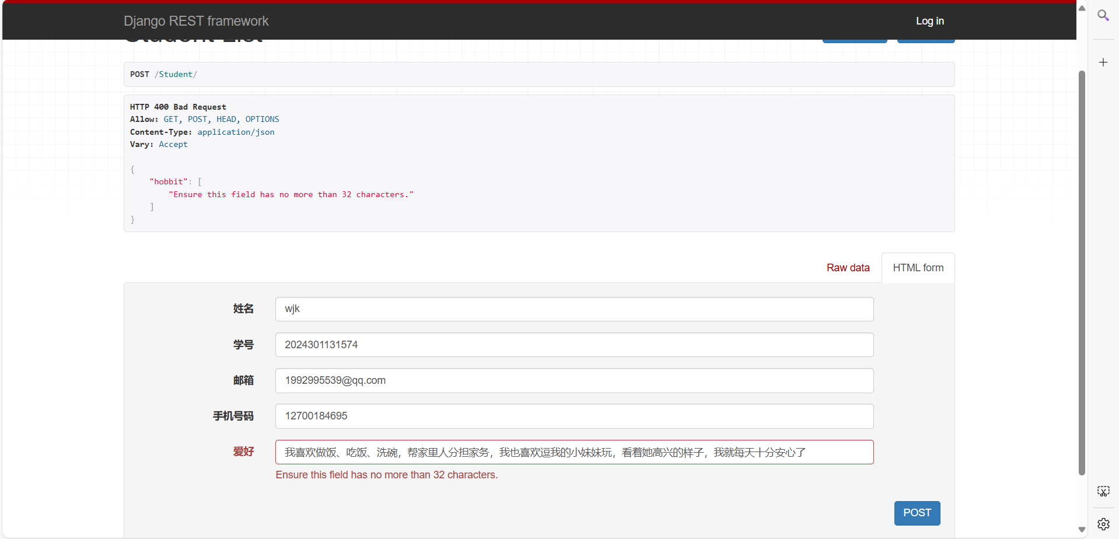
图10 提交不符合要求的信息表单的反馈
在Student/x/表单中可以查看某一id为x的具体学生信息，点击页面中DELETE，浏览器上方弹出提示框（如下图11），继续点击DELETE可以删除这条信息，重新刷新回到本界面，但此时表单上方的资源状态窗口将不再显示学生信息，表示学生信息已删除（如下图12）；查看数据库，发现数据库也删除了id为x的数据，但由此带来一个问题，就是由于数据的删除，数据库id可能不再是从1开始连续自增的了。为了解决这个问题，在客户端设计采用命令行的方式可以对数据库中的数据进行id的连续自增重置，通过异步而不是同步方式解决问题，防止网页端在id改变后转移到后端原其他id对应的资源，造成资源的歧义性和分配逻辑不合理。
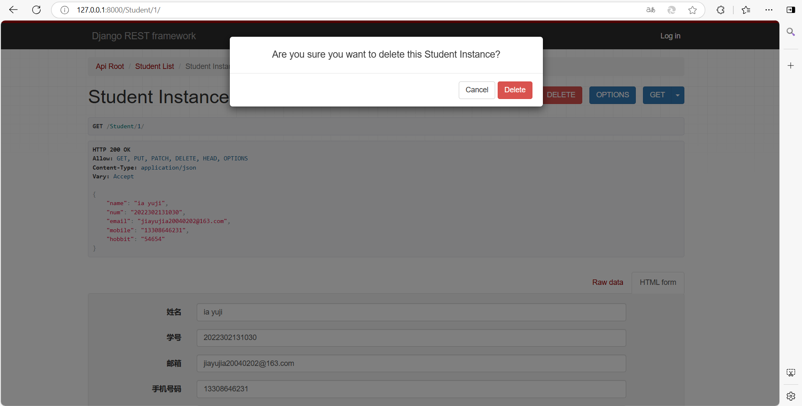
图11 DELETE方法删除某条数据
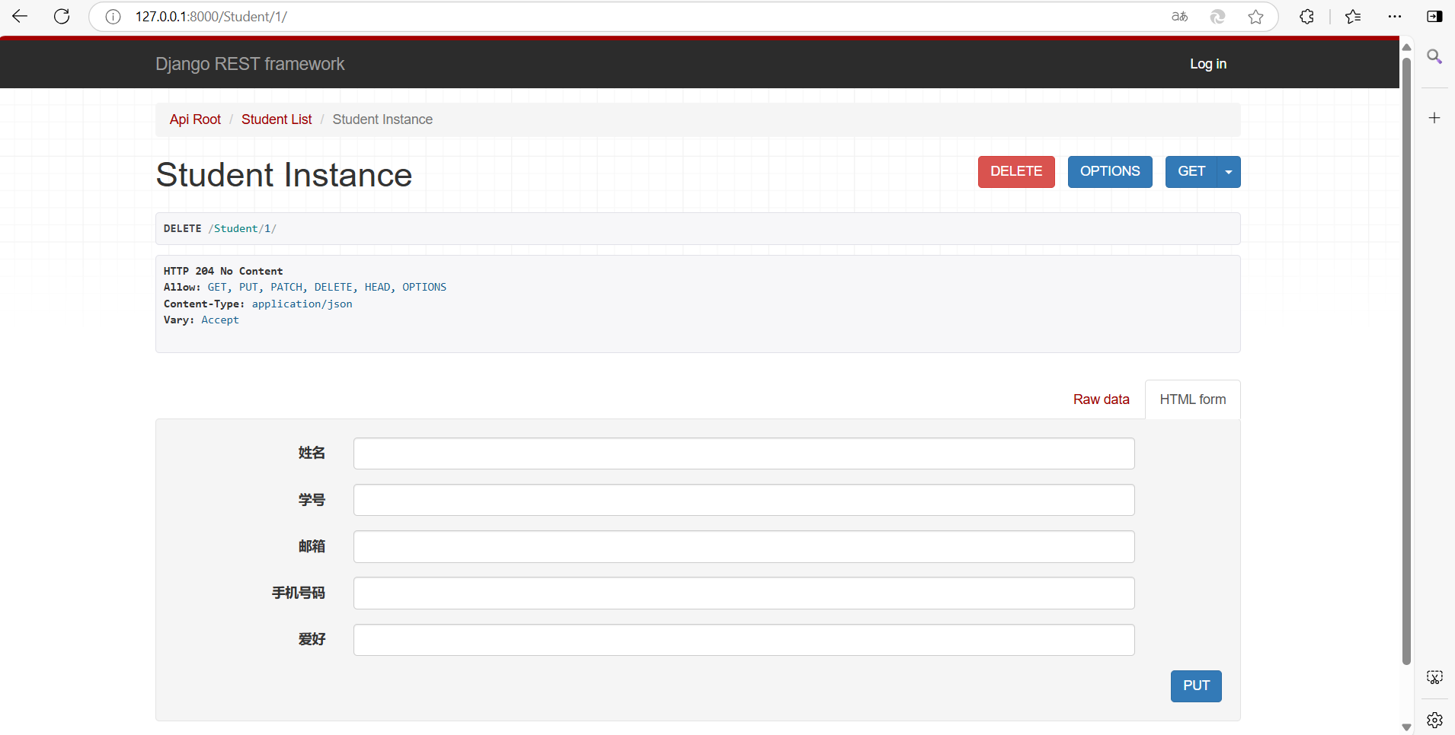
图12 删除数据后对应资源也发生变化
在Student/x/表单中也可以通过修改表单的信息并PUT来修改某条信息（如下图13），我们以手机号为例进行修改，将学生手机号从153开头变更为127开头，修改表单后点击PUT，如果修改的信息符合正则匹配要求，可以正常提交，页面刷新并显示已经修改完成的信息（如下图14），检查mysql数据库发现对应id的手机号也成功变更的127开头；如果修改的信息不符合正则匹配要求，与POST方法一样在出问题的输入框下提示错误信息，修改后才能继续POST提交。
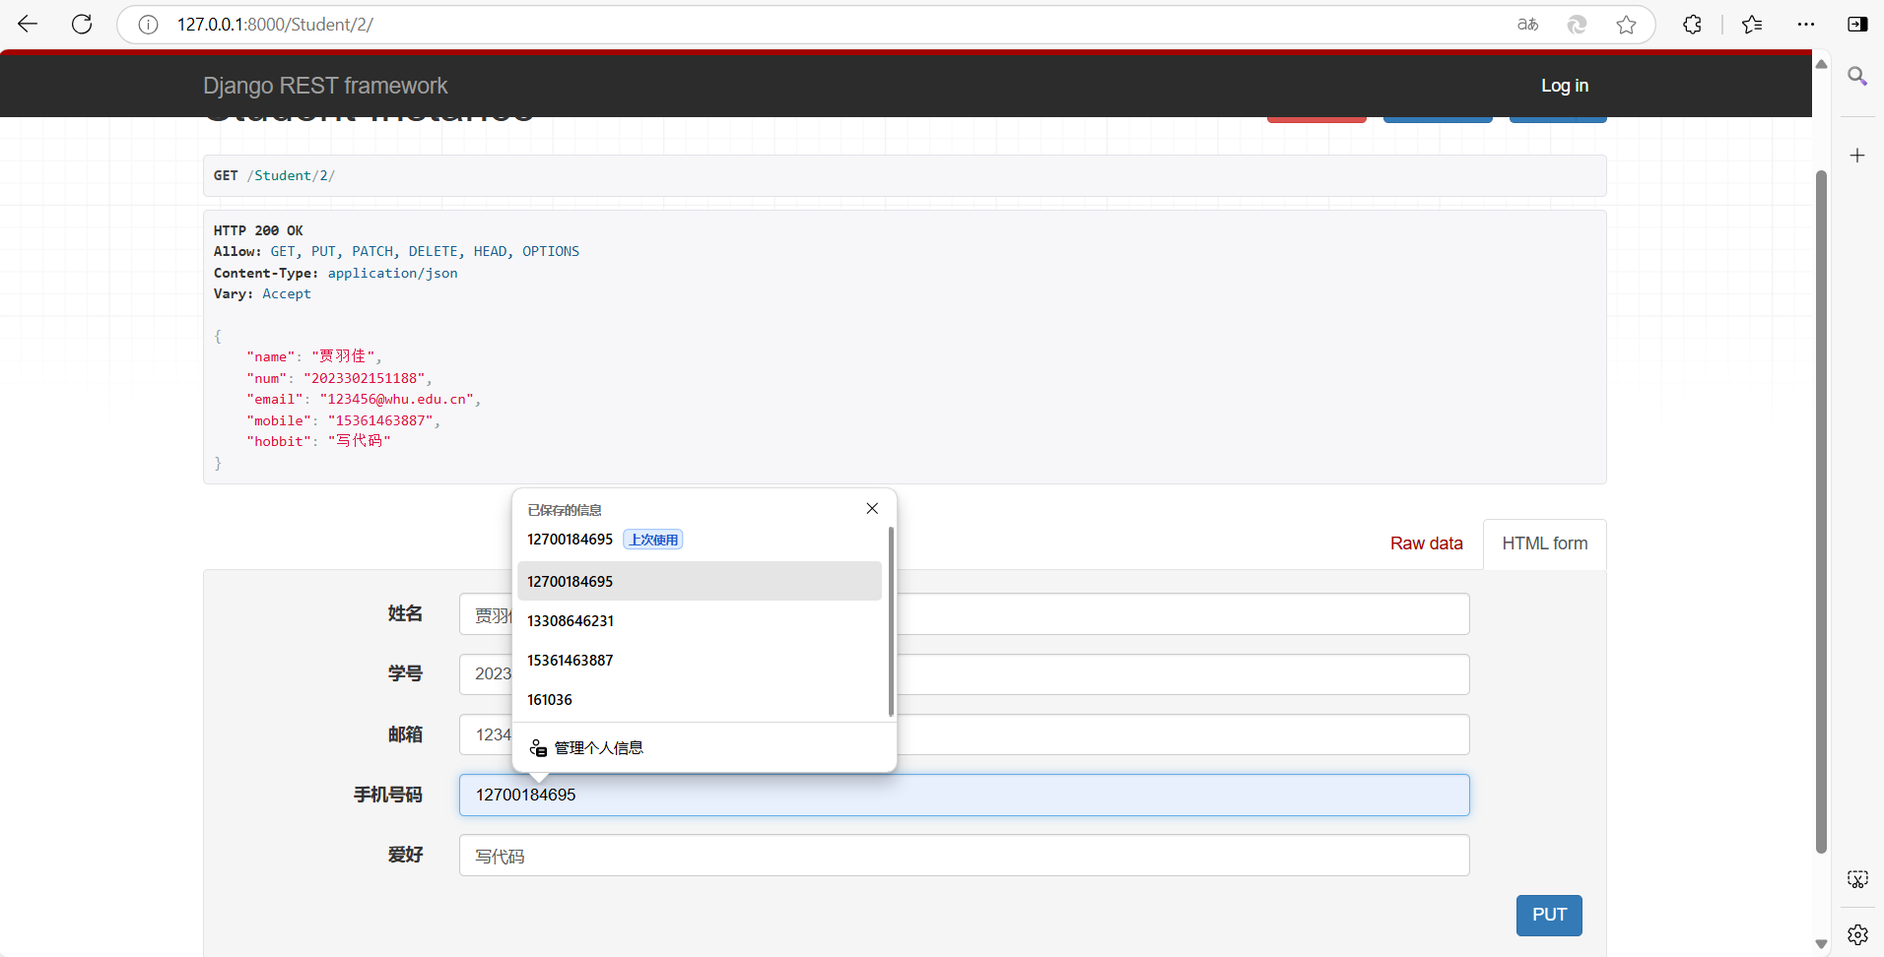
图13 PUT方法修改数据
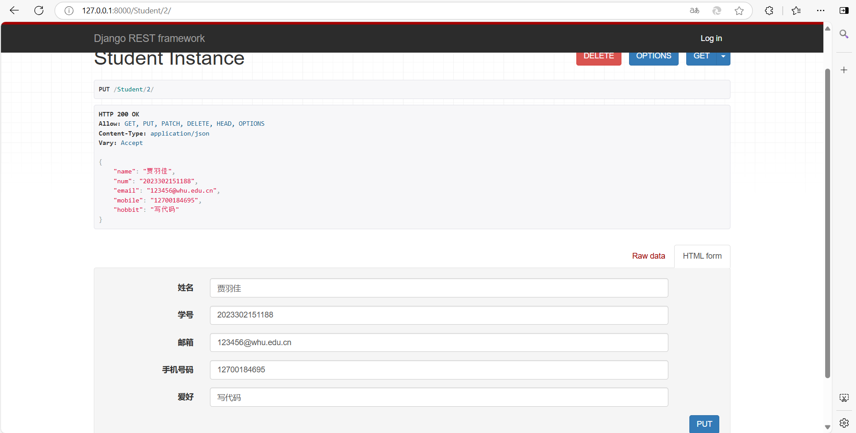
图14 成功修改后显示新数据

六、客户端命令行工具
运行app.py，会弹出一个持续监听的命令行窗口。该窗口监听用户的输入，将用户的输入看成字符串，以空格对字符串进行分割，得到不同的指令和内容，最后对指令进行识别，将指令附加的数据与数据库进行连接，从而完成数据的增删改查，其定位是为管理员提供服务器数据管理的工具。
一些不需要修改数据的客户端命令行功能如下图15，包含显示帮助信息、显示版本信息、显示信息功能，其中-l和—list、-h和—help、-v和—version等价。代码的实现如图16。
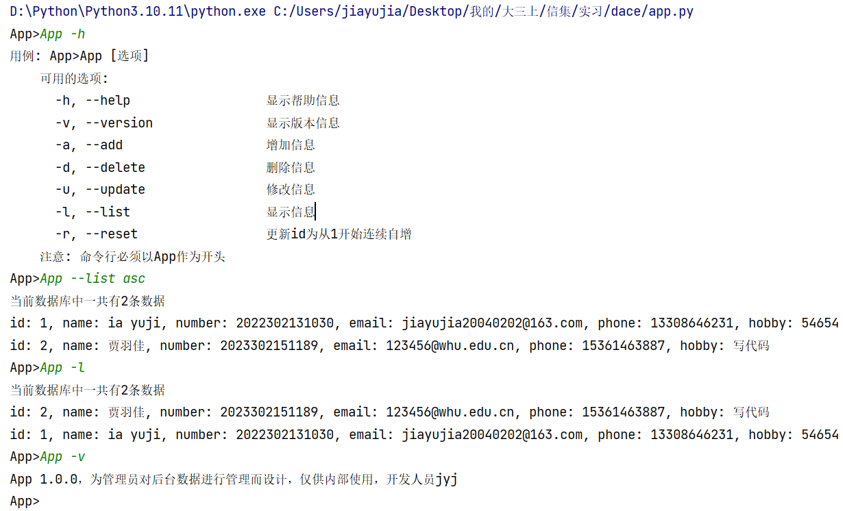
图15 -h、-l与-v的功能
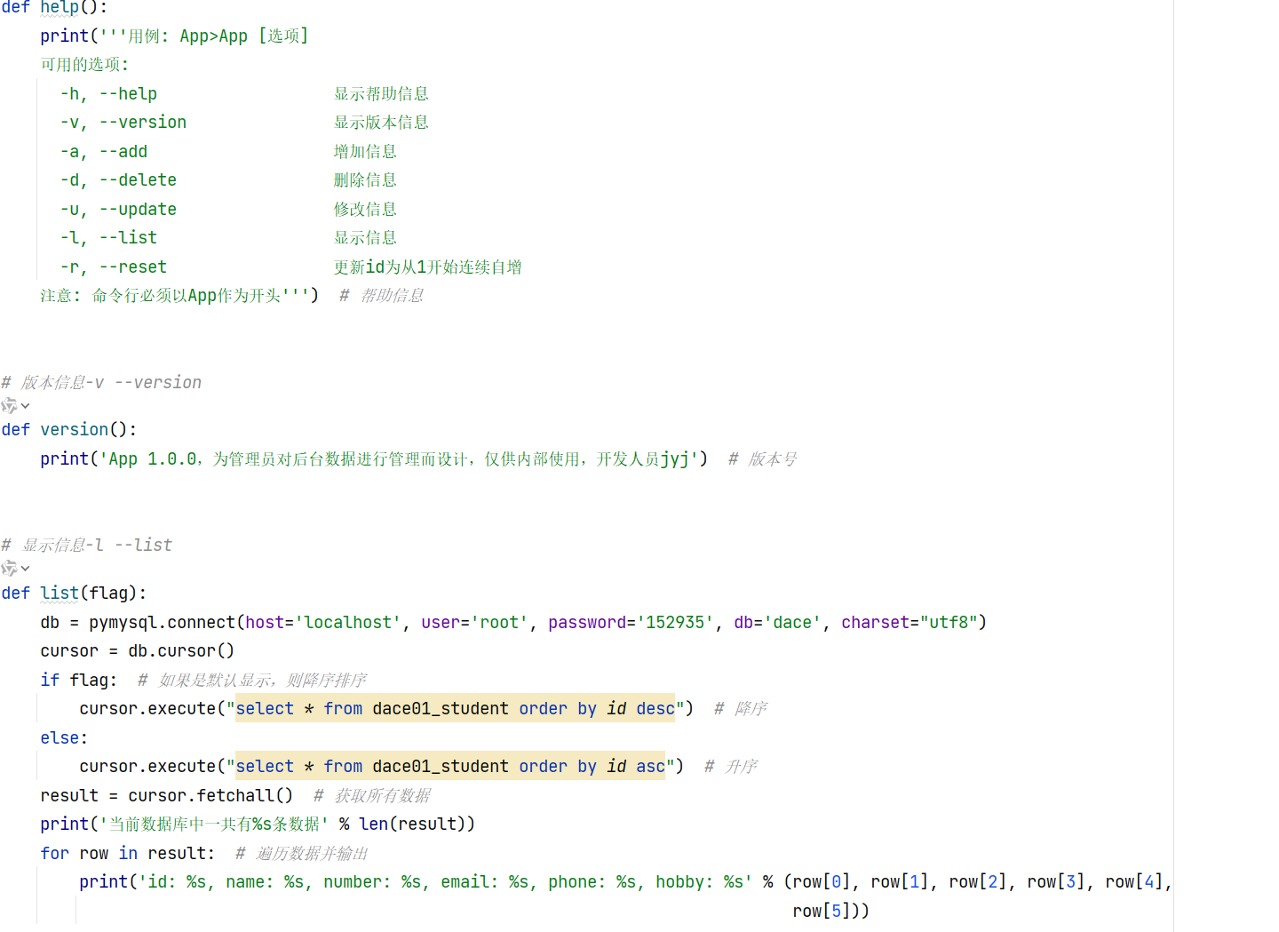
图16 -h、-l与-v的代码
添加数据使用功能（图17）和代码（图18）。
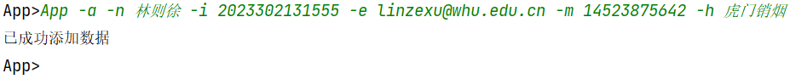
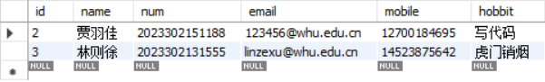
图17 添加数据命令和数据库数据添加情况
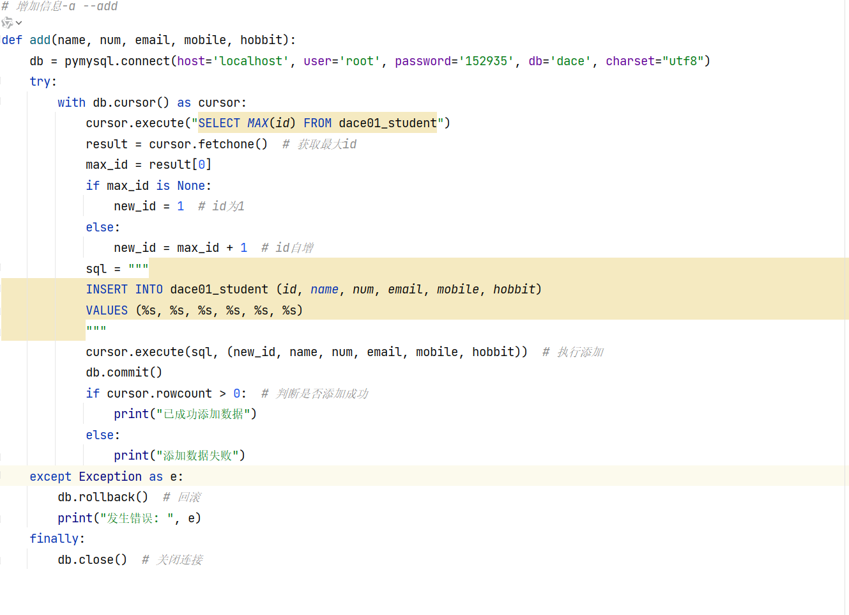
图18 添加数据代码
修改指定id数据功能（图19）和代码（图20）。
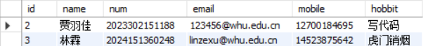
图19 更改指定id数据
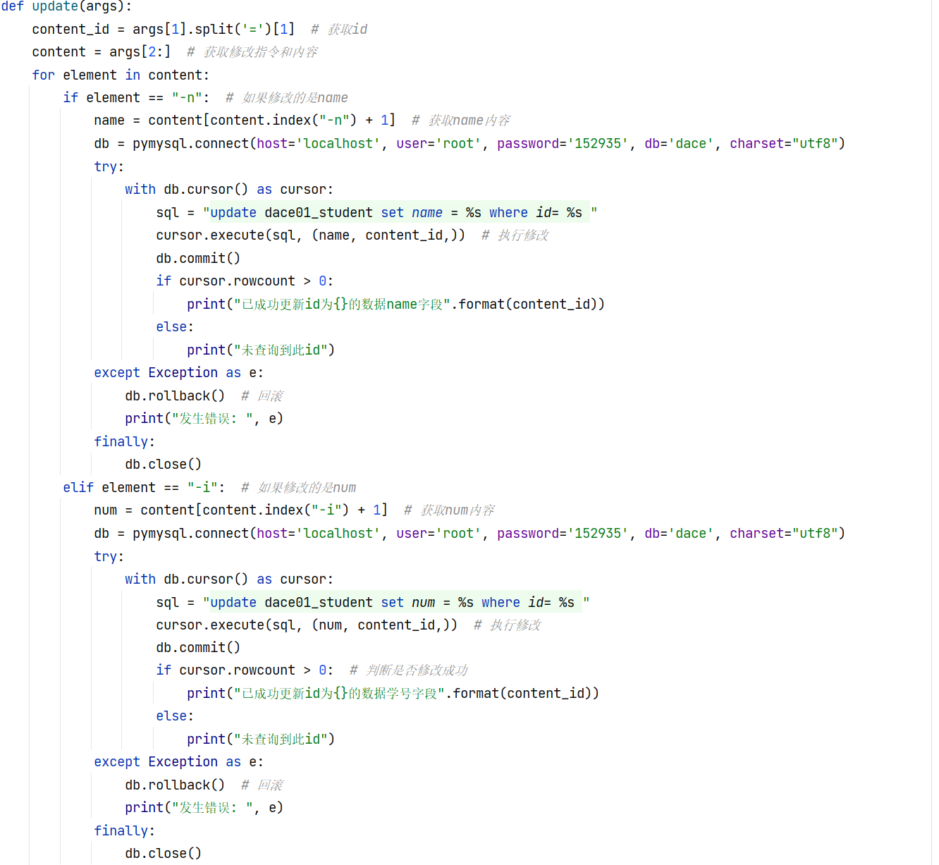
图20 更新数据（后续其他字段修改类似）
删除指定id数据功能（图21）和代码（图22）
图21 删除指定id数据和数据库数据删除情况
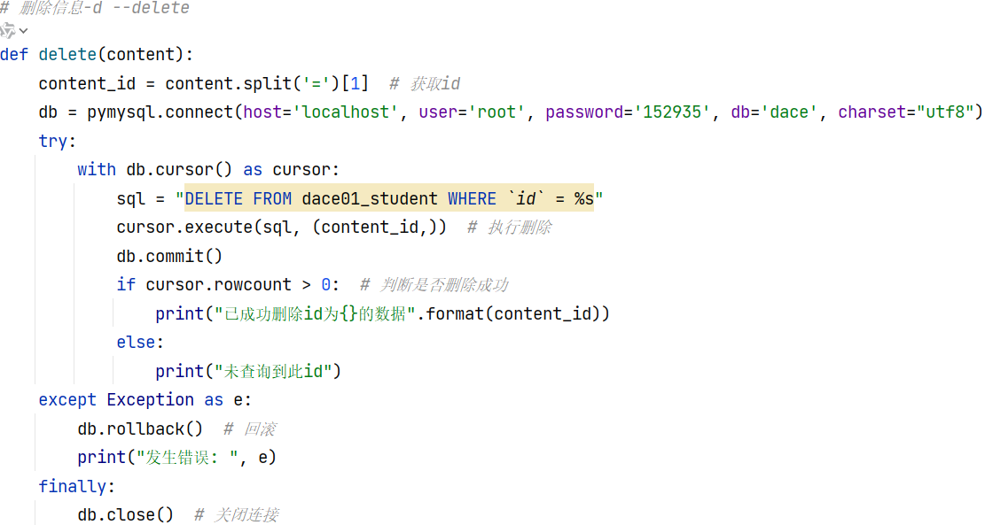
图22 删除指定id数据代码
重新将id更新为从1开始连续自增，防止删除数据后id不连续的问题，功能图23，代码图24。
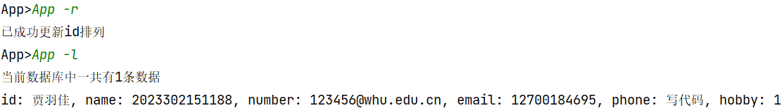
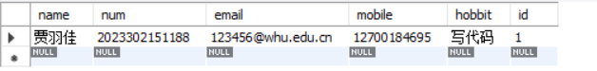
图23 id更新和数据库id变化情况
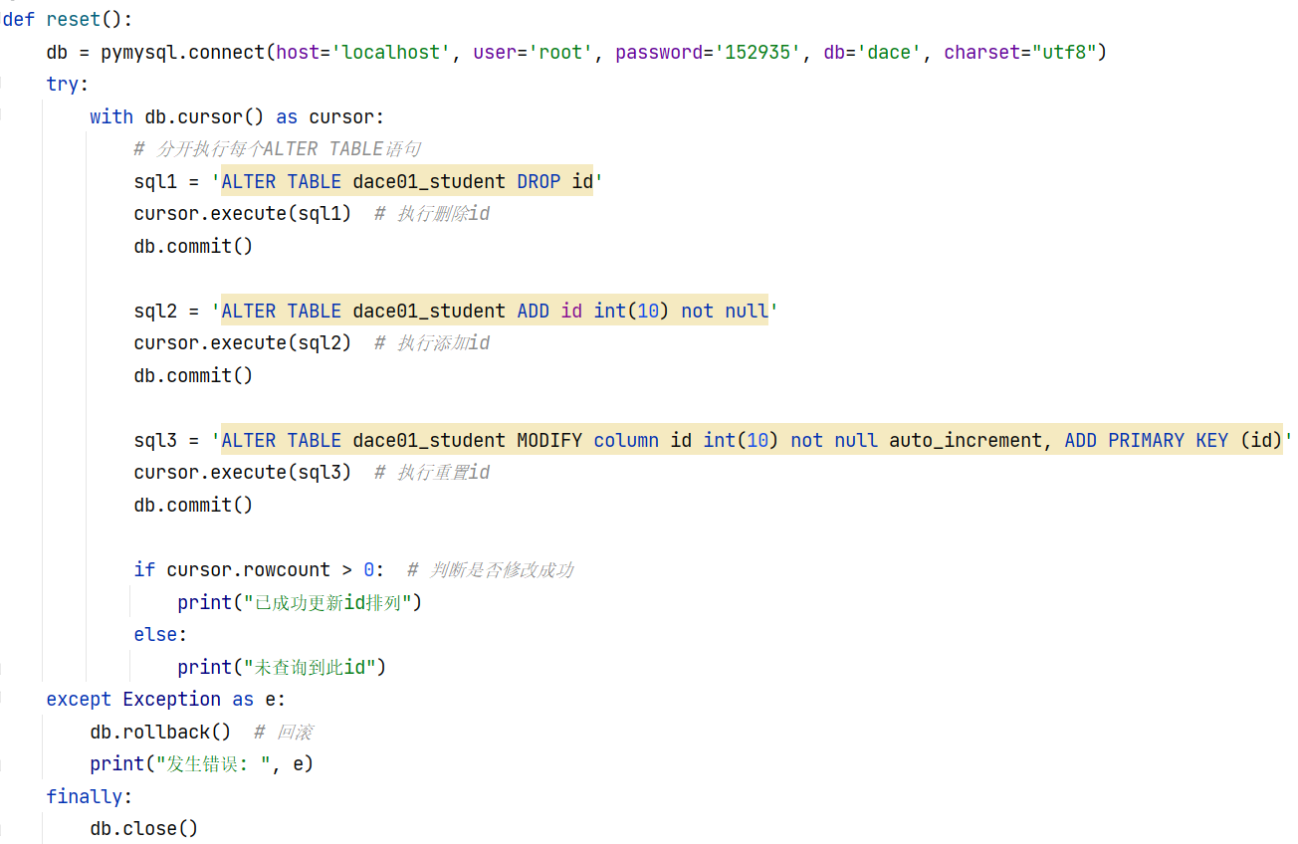
图24 id更新代码
整体代码监听及逻辑控制语句如下图25，它将上面实现的数据增删改查等功能结合在一起，通过不断监听用户输入作出相应的反馈，同时对错误输入进行提示以规避程序的错误输入与崩溃。至此完成了客户端命令行App的构建。
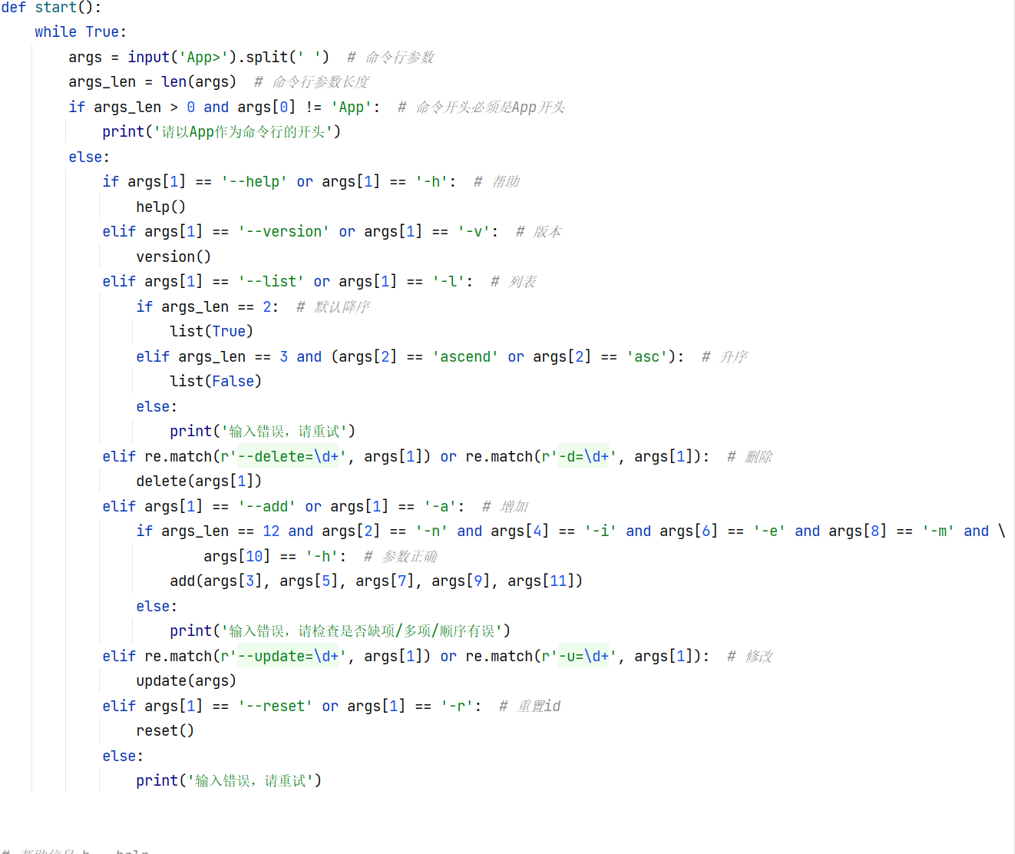
图25 监听执行及逻辑控制代码

七、服务端

1. 技术路线概述
采用技术框架Django REST framework提供了定义序列化器Serializer的方法，可以快速根据Django ORM或者其他库自动序列化或反序列化，节省了组织collection+json模式的过程。服务端的逻辑基于视图集（ViewSets）和路由器（Routers）。在我的项目中，StudentViewSet是一个视图集，它封装了对Student模型进行CRUD操作的逻辑。路由器DefaultRouter自动为视图集生成标准的RESTful端点。当客户端访问根视图时，DRF会提供一个链接到所有注册视图集的列表，使得网页端可以进一步与这些端点交互。

2. 项目新建与相关配置修改
首先新建项目，在终端输入“django-admin startproject dace”，随后切换到dace项目根目录下，输入“python manage.py startapp dace01”以新建1个app。
在新建项目后，首先修改settings.py，添加以下配置（如下图26）。
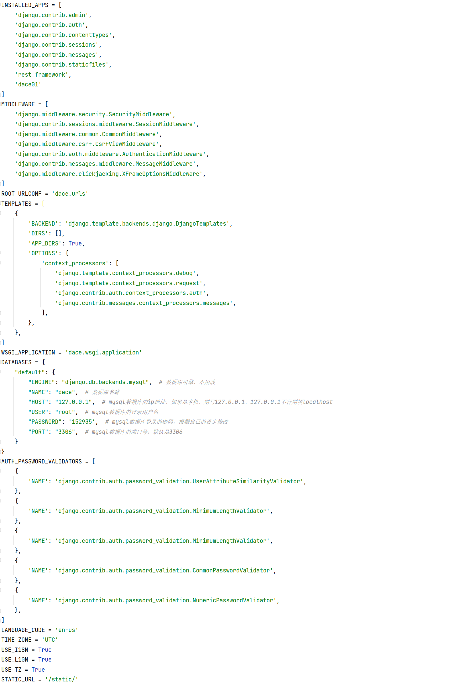
图26 settings.py相关配置修改

3. 准备model
打开dace/dace01/models.py，输入下面（图27）的代码进行模型的建立，并对输入的内容进行匹配限定长度。
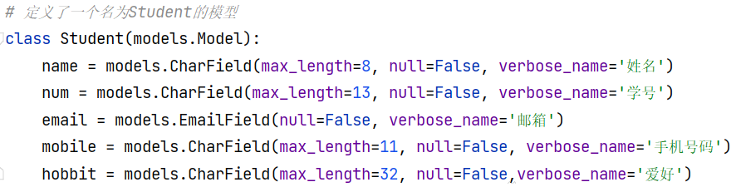
图27 建立Student模型
Student模型定义好以后，输入“python manage.py makemigrations”和“python manage.py migrate”来更新mysql数据库。

4. DRF编程实现RESTful接口
DRF编程很关键的一步是定义Serializer类，用于将model数据序列化。其使用方式与Django Form表单非常相似。DRF视图可采用函数式编程，或Class Based View视图类的方式编程，并且DRF内置了各种通用视图类来简化编程。
首先自定义Serializer类。新建dace/dace01/serializer.py，输入以下代码（图28）。
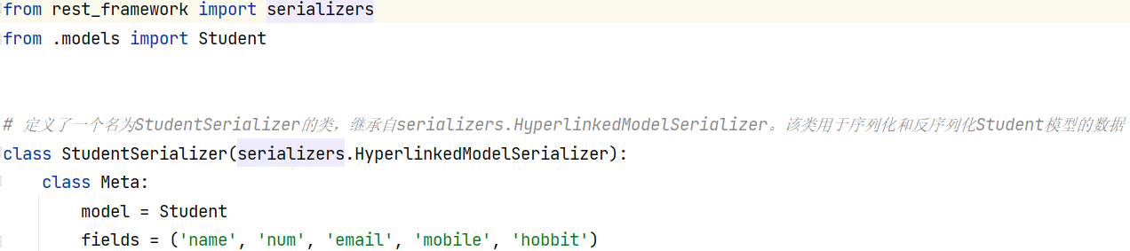
图28 定义StudentSerializer类
DRF对视图编程，响应提供json字节串，不提供DRF特有的接口测试页面功能。打开 dace/dace01/views.py文件，输入以下代码（图29）建立视图；打开 dace/dace01/urls.py，输入以下代码（图30）配置路由；最后打开项目的路由本置文件dace/dace/urls.py，加入一条路由（图31）。
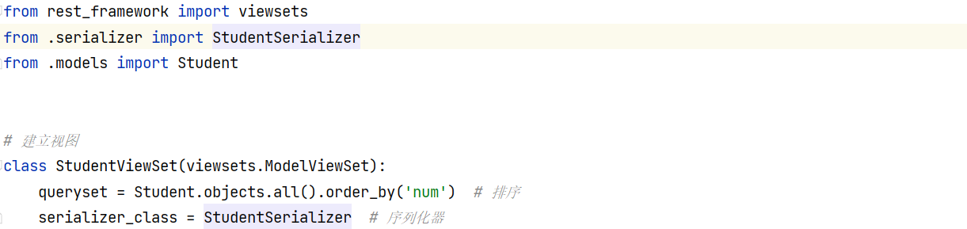
图29 建立视图
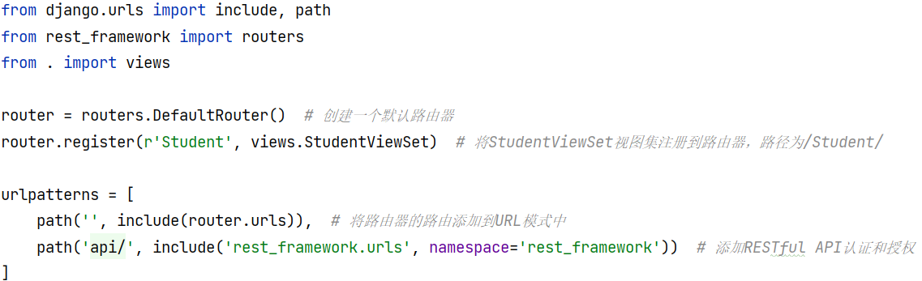
图30 配置路由
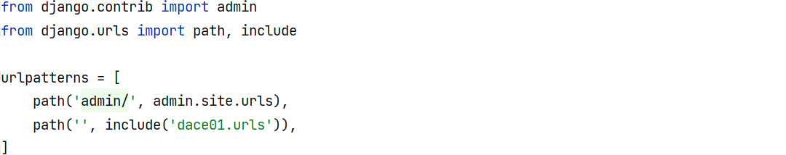
图31 全局路由配置

八、测试

1. API接口测试
采用curl模拟浏览器方式，对API接口进行测试。
POST：（相应数据库也变化）
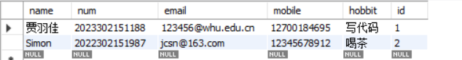
GET：
PUT：（相应数据库也变化）
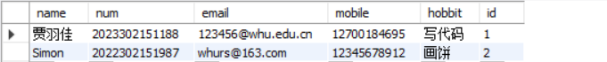
DELETE：（相应数据库也变化）

2. 资源模版
本项目还定义了资源模板，也可以修改资源模板中的数据，然后通过curl上传数据，从而进行添加数据。资源模版如下图32。
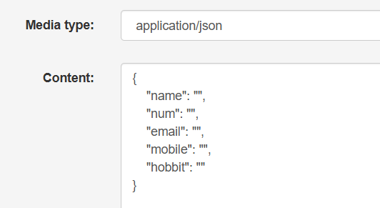
图32 资源模板的定义

九、思考与总结
在开发这个基于Django REST framework（DRF）的项目时，我面临了前所未有的挑战，但克服这些困难后的喜悦是难以言表的。
一开始，DRF的复杂性让我感到有些不知所措。它的功能丰富而强大，但学习曲线相当陡峭。我花费了很长时间，钻研csdn上一些大神的博客，观看在线教程，解决一些奇奇怪怪的bug和因版本不同的报错，这极大地提高了我的耐心和debug的能力。
在项目中，序列化器的复杂性是一个巨大的挑战。我需要处理的不仅仅是简单的数据模型，还有那些错综复杂的关系。我深入研究了DRF的序列化机制，包括嵌套序列化器和自定义字段，这让我能够精确地控制数据的传输和展示。
当我克服了这些挑战，我感到一种难以抑制的喜悦。我不仅提升了自己的技能，还构建出了一个健壮、可扩展和用户友好的Web API。我为自己的努力感到骄傲，也为能够完成这样一个相对来说比较新颖项目而感到兴奋。这个经历不仅丰富了我的技术栈，也增强了我的信心，让我相信无论遇到多大的困难，只要坚持不懈，总有解决的办法。

